Звіт
за договором-підрядом № 21ДФ051-04
від "12" травня 2021 р.

Заплановані завдання:
Розробка методики визначення кількісних характеристик кінетики зміни параметрів вольт-амперних характеристик (ВАХ) внаслідок відновлення пар Fe-B, підготовка доповідей, наукових статей, звіту.
Виконано:
Розроблено методику визначення кількісних характеристик кінетики зміни параметрів ВАХ внаслідок відновлення пар Fe-B.
Вступ
Для детального вивчення особливостей процесів фотоелектричного перетворення енергії в кремнієвих фоточутливих структурах, обумовлених домішками заліза в кремнії та їх перебудовою, необхідні сучасні інформативні і експресні методики дослідження електрофізичних і фотоелектричних, генераційних і рекомбінаційних характеристик. Разом із тим, на момент постановки і виконання цього проєкту такі методики були відсутні, або не відповідали належним чином вимогам до них. У зв’язку з цим видавалось важливим і доцільним вдосконалити або розробити нові інформативні і експресні методики дослідження закономірностей процесів фотоелектричного перетворення енергії в кремнієвих СЕ і фоточутливих структурах.
Дослідженню поведінки домішки заліза у кремнії і її впливу на рекомбінаційні характеристики кремнію і СЕ, виготовлених на його основі, присвячено велику кількість робіт. Зокрема, було запропоновано різні методи визначення концентрації заліза [1-6], а також методики дослідження кінетики світло- та термічно-індукованих процесів, обумовлених зміною рекомбінаційних параметрів домішки заліза у кремнії р- типу [1-6] при реакціях її асоціації з легуючою домішкою – бором:
Fe_{i} + B → FeB, (1)
а також при при зворотній реакції дисоціації пари FeB:
FeB → Fe_{i} + B. (2)
Більшість робіт з дослідження особливостей поведінки домішки заліза у кремнії проводилась на пластинах кремнію з різним рівнем легування і різним часом життя неосновних носіїв – від найбільш чистого кремнію зонної плавки до мультикристалічного кремнію.
У роботах, присвячених впливу центрів, обумовлених залізом, на параметри СЕ і їх трансформацію визначалися, також, як правило, на пластинах кремнію, з яких потім виготовлялися СЕ. Ця обставина була обумовлена застосуванням відповідних методик визначення концентрації заліза за зміною часу життя (довжини дифузії) при проведенні досліджень реакцій дисоціації-асоціації пар FeВ, - поверхневої фотонапруги (SPV) [1,2] та квазістаціонарної фотопровідності (QSSPC) [4-6]. Зазначені методики придатні для пластин і не підходять до визначення концентрації заліза і його поведінки у готових СЕ. Разом із тим, поведінка заліза у готових структурах СЕ може мати свої особливості порівняно з пластинами, оскільки СЕ – це багатошарова багатобар’єрна структура на відміну від пластин, і на процеси дифузії заліза можуть впливати потенціальні бар’єри на границях областей з різним типом провідності і рівнем легування. Крім того, у технологічному процесі виготовлення СЕ, який містить декілька високотемпературних операцій, може мати місце як ефект забруднення домішками (у т.ч. залізом) з технологічного обладнання і оснастки, хімічних реактивів і т.п., так і ефект гетерування домішок [6]. Отже, дослідження процесів, обумовлених домішками заліза особливостей їх протікання у готових СЕ, є важливим і актуальним. Звідси випливає актуальність розроблення методики визначення кількісних характеристик кінетики зміни параметрів вольт-амперних характеристик (ВАХ) внаслідок відновлення пар Fe-B, оскільки, як уже зазначалося, відомі методики спектральних залежностей поверхневої фотонапруги та квазістаціонарної фотопровідності (QSSPC) є ефективними при дослідженні пластин кремнію і не придатні для дослідження готових СЕ.
Тому метою роботи, результати якої представлено у цьому звіті, було розроблення методики проведення досліджень, спрямованих на визначення кількісних характеристик кінетики зміни параметрів ВАХ внаслідок реакції відновлення пар Fe-B, визначення їх впливу на характеристики кремнієвих СЕ.

1. Розроблення методики визначення кількісних характеристик кінетики зміни параметрів ВАХ внаслідок відновлення пар Fe-B

У першій частині роботи було розроблено методику вимірювання кінетики світло-індукованих процесів в кремнієвих СЕ, коли відбувається реакція дисоціації (2), тобто розвалювання пар на противагу досліджуваній на цьому етапі протилежній реакції відновлення (асоціації) (1) пар Fe-B. Запропонована методика базувалася на особливостях характеристик рекомбінаційних центрів Feі та Fe-B, обумовлених відмінністю енергетичного положення та асиметрією перерізів захоплення електронів та дірок. Вона полягала у послідовному освітленні зразків СЕ лампою-спалахом і вимірюванні зміни амплітуди фотовідгуку на монохроматичний сигнал з довжиною хвилі 900-980 нм на малому сигналі (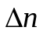 ≈ 5∙10¹¹ – 10¹² см⁻³), оскільки із збільшенням рівня збудження час життя Шоклі-Ріда- Хола (ШРХ) для центра Feі швидко зростає, в той час як для FeB – залишається постійним, або слабко зменшується. Ці особливості рекомбінаційної активності домішки заліза у міжвузольному стані Feі і у зв’язаному з бором (легуючою домішкою) стані FeB в залежності від рівня інжекції (збудження) були використані для розроблення методики вимірювання кінетики світло-індукованих процесів в кремнієвих СЕ, коли відбувається реакція дисоціації (2).
Освітлення імпульсом лампи-спалаху призводило до послідовного розпаду пар FeB і утворення Feі. Внаслідок цієї перебудови дефектної структури зменшується ефективний час життя τ_{SRH}, (або довжина дифузії надлишкових носіїв струму L = (D ∙τ_{SRH})^{0,5}, де D – коефіцієнт дифузії неосновних носіїв), що виявляється у зменшенні нахилу спектральної залежності фотоструму і відповідному зменшенні рівня сигналу на довжині хвилі 900-980 нм.
Результати цієї роботи наведено у проміжному звіті про виконання проєкту у 2020 році.
Розглянемо більш докладно фізичні засади розроблення методики визначення кількісних характеристик кінетики зміни параметрів ВАХ внаслідок відновлення пар Fe-B.
В роботах [[1]-3,7-10] було встановлено, що залізо у кремнії може бути у двох станах:
- у вигляді пари FeВ (енергетичний рівень E_{c} – 0.27 eB [10]) ;
- у міжвузельному стані Fe_{і} (енергетичний рівень E_{c} – 0.735 eB [10]) – утворюється при дисоціації пари FeВ.
При кімнатній температурі і концентрації бору > 10¹⁴ см⁻³ весь Fe, зв’язаний в пари FeB, перебуває у рівновазі, тоді як при температурах вище 200 °С і концентрації бору < 10¹⁶ cм⁻³ більшість Fe знаходиться в міжвузліях. Fe_{і} з його порівняно глибоким енергетичним рівнем є більш ефективним рекомбінаційним центром, ніж FeB з енергетичним рівнем, близьким до краю валентної зони. Розпад пар FeB може бути обумовлений дією зовнішніх факторів: температури, опромінення випромінюванням з енергією квантів, більшою за ширину забороненої зони кремнію і т.ін.
Питання розуміння поведінки дефектів та дослідження, спрямовані на розробку і реалізацію методів переведення подібних дефектів у рекомбінаційно-неактивний стан, мають фундаментальне значення для покращення експлуатаційних характеристик СЕ.
Для розроблення методики визначення кількісних характеристик кінетики зміни параметрів ВАХ внаслідок відновлення пар Fe-B в кремнієвих СЕ нами було виконано теоретичні розрахунки залежностей часу життя неосновних носіїв струму від рівня інжекції (збудження) у рамках моделі Шоклі-Ріда-Холла (ШРХ) аналогічно [11]. Для часу життя електронів у СЕ з базою p-типу маємо:
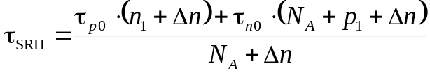, (3)
де N_{A} – рівень легування, 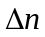 – концентрація надлишкових нерівноважних електронно-діркових пар (рівень збудження), 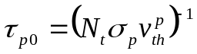, 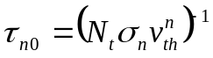, N_{t} – концентрація рекомбінаційних центрів, 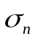, 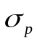 – перерізи захоплення рекомбінаційним центром електронів і дірок відповідно, 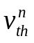, 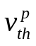 – середні теплові швидкості електронів і дірок, розраховувалися відповідно до [12], 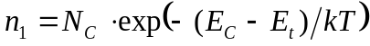, 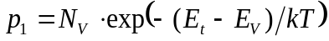, N_{C}, N_{V} – ефективні густини станів поблизу в дна зони провідності і стелі валентної зони відповідно [12], E_{C}, E_{V} – енергетичні положення дна зони провідності і стелі валентної зони відповідно, E_{t} – енергетичне положення рекомбінаційного рівня обумовленого дефектом.
Результати розрахунків наведено на рис. 1. При проведенні розрахунків варіювалися значення рівня легування і концентрації рекомбінаційних центрів, обумовлених залізом.
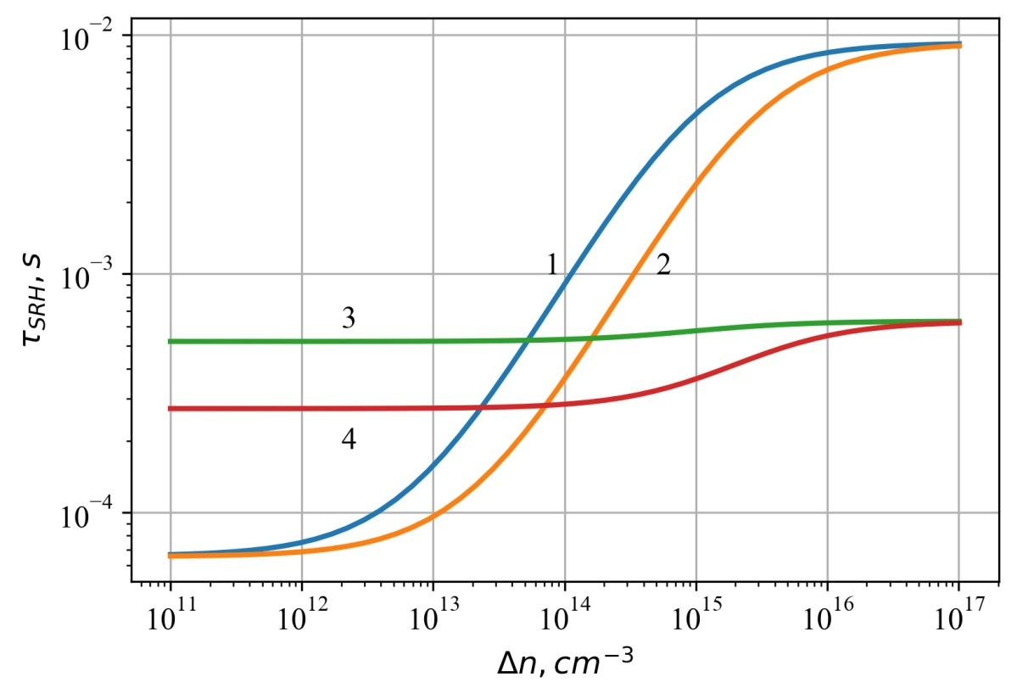
Рис. 1. Залежності часів життя ШРХ в базі СЕ від рівня збудження: криві 1, 2 – у випадку рекомбінаційного центру Fe_{i}, 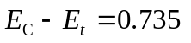еВ, 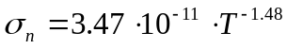, 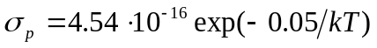[10], криві 3, 4 – у випадку рекомбінаційного центру FeB, 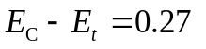eB, 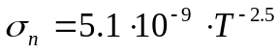, 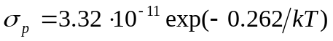 [10]. 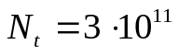 cм⁻³, N_{A} = 10¹⁵ cм⁻³ (1, 3) та 3∙10¹⁵ cм⁻³ (2, 4), T = 298 К.
Як видно з рис. 1, зі збільшенням рівня збудження час життя ШРХ, пов’язаний з рекомбінаційним рівнем Fe_{i} , (криві 1 і 2) швидко зростає з діапазоні рівнів легування 210¹² - 3∙10¹⁵ см⁻³ і залишається постійним при рівнях легування 10¹⁶ <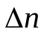< 10¹² см⁻³. В той час як у випадку рекомбінаційного рівня FeB (криві 3 і 4) час життя ШРХ залишається практично постійним, або слабко зростає. Крім того, при збільшенні рівня легування залежності часу життя ШРХ від рівня збудження для Fe_{i} зсуваються у бік більших рівнів збудження, а у випадку рекомбінаційного рівня FeB - дещо зменшуються при рівнях збудження, менших від 10¹⁵ см⁻³. Залежності τ_{SRH} (Δn) на рис.1 побудовано у припущенні, що рекомбінація відбувається лише через центри, обумовлені залізом, а інших немає. Ясно, що для реальних СЕ ця ситуація є малоймовірною, і разом з домішкою заліза існують ще і інші рекомбінаційно-активні домішки. Крім того, існують ще й інші механізми рекомбінації, - поверхнева, Оже, випромінювальна, екситонна, рекомбінація в ОПЗ та ін. [13-15]. Тому у загальному випадку потрібно записати:
, (4)
або
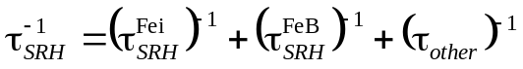, (5)
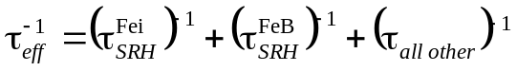 (6)
У виразах (4-6) просумовано обернені часи життя (ймовірності рекомбінації) надлишкових (нерівноважних) носіїв заряду у СЕ :
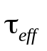 - ефективний, 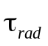- випромінювальний, 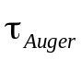 - за механізмом Оже, 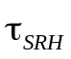- за механізмом ШРХ, 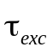- екситонний, 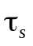- за механізмом поверхневої рекомбінації, 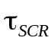- за механізмом рекомбінації в ОПЗ, 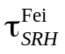та 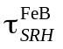- за механізмом ШРХ для заліза, 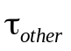- за механізмом ШРХ для глибоких центрів, обумовлених іншими домішками, окрім заліза, 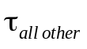 - за всіма механізмами, крім ШРХ для глибоких центрів, обумовлених залізом.
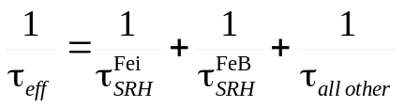 (7)
Для різниці зворотних часів життя у випадку переходу зі стану 1 (100% заліза у стані Fei) до стану 2 (100% заліза у стані FeB) у припущенні, що час життя носіїв, обумовлений іншими механізмами, не змінюється, маємо:
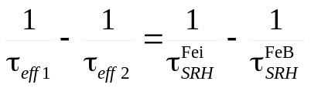, (8)
Де 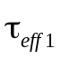 і 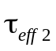- ефективні часи життя у станах 1 і 2, відповідно.
Або для ефективної довжини дифузії неосновних носіїв заряду L_{eff}, враховуючи, що
L = (D∙τ)^{1/2} , (9)
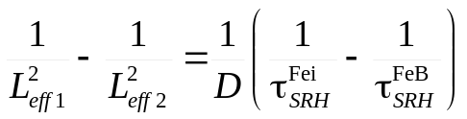 (10)
Таким чином, вимірюючи ефективну довжину дифузії для станів 1 і 2 на ділянках, де або L_{eff} не залежить від рівня збудження Δn, можна визначити концентрацію заліза.
Отже, як видно з рис. 1, існує дві принципові можливості для дослідження кінетичних залежностей зміни концентрації заліза: перша – проводити виміри при рівнях збудження < 10¹² см⁻³, друга – при рівнях збудження > 10¹⁶ см⁻³, оскільки у цих випадках залежності часу життя ШРХ у випадку рекомбінаційного рівня Fe_{i} є достатньо пологими, що дозволяє забезпечити високу точність експерименту. Однак, рівні збудження > 10¹⁶ см⁻³ достатньо складно забезпечити, особливо на зразках з малими часами життя. Також такі рівні збудження призводять до нагрівання зразка, а це в свою чергу, сильно впливає на його характеристики. Крім того, як видно з таблиці 1, світлова обробка з інтенсивністю навіть в 1 Сонце призводить до перерозподілу концентрацій між FeB і Fe_{i}, тобто використання великих рівнів енергетичної освітленості для досягнення високих рівнів збудження призводитиме до дисоціації комплексів FeB уже в процесі експерименту, ускладнюючи тим самим аналіз кінетичних залежностей. Тому дослідження кінетики процесів перебудови станів домішки заліза в кремнієвих СЕ потрібно виконувати при рівні збудження, що не перевищує 10¹² см⁻³.

Вперше методику визначення концентрації заліза в кремнії було запропоновано в роботі [[1]]. Для цього було запропоновано використовувати вимірювання довжини дифузії надлишкових носіїв струму методом спектральних залежностей поверхневої фотонапруги на кремнієвих пластинах. Методику було прокалібровано за спектрами DLTS і запропоновано формулу для розрахунку концентрації заліза в кремнії:
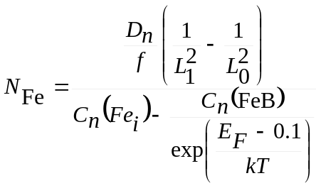, (11)
де D_{n} – коефіцієнт дифузії електронів при кімнатній температурі, L₀, L₁ – довжини дифузії неосновних носіїв струму до та після термообробки, відповідно, C_{n}(Fe_{i}), C_{n}(FeB) – коефіцієнти захоплення електронів Fe_{i}, FeB, відповідно, f – коефіцієнт, який враховує неповну дисоціацію пар FeB, k – постійна Больцмана, T – термодинамічна температура.
Формула (11) є досі актуальною і використовується як при проведенні досліджень заліза в кремнії, так і в промисловості, зокрема реалізована в устаткуванні Semilab SDI PV-2000 instrument у вигляді:
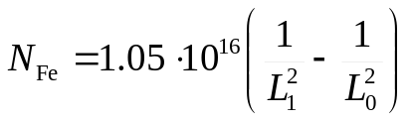, (12)
де коефіцієнт 1.05∙10¹⁶ має розмірність мкм²см⁻³, а довжини дифузії неосновних носіїв струму – мкм.
Для визначення меж коректності формули (12) нами було виконано моделювання процедури визначення концентрації заліза за нею. Для цього за формулою (11) при заданому рівні збудження розраховувався час життя неосновних носіїв заряду, обумовлений заданою концентрацією заліза у міжвузольному стані Fei з використанням відповідних цьому центру значень коефіцієнта рекомбінації і енергетичного положення. Потім таким же чином при тому ж рівні збудження розраховувався час життя неосновних носіїв заряду, обумовлений тією ж концентрацією заліза у зв’язаному стані FeB і з використанням відповідних цьому центру значень коефіцієнта рекомбінації і енергетичного положення. За формулою (9) визначалися відповідні довжини дифузії неосновних носіїв струму (електронів). І, нарешті, з використанням виразу (12) визначалася концентрація заліза, яка порівнювалася із заданою. Описана процедура визначення концентрації заліза була виконана для рівнів збудження в діапазоні 10⁹ – 10¹⁷ см⁻³. Результати моделювання наведено на рис. 2.
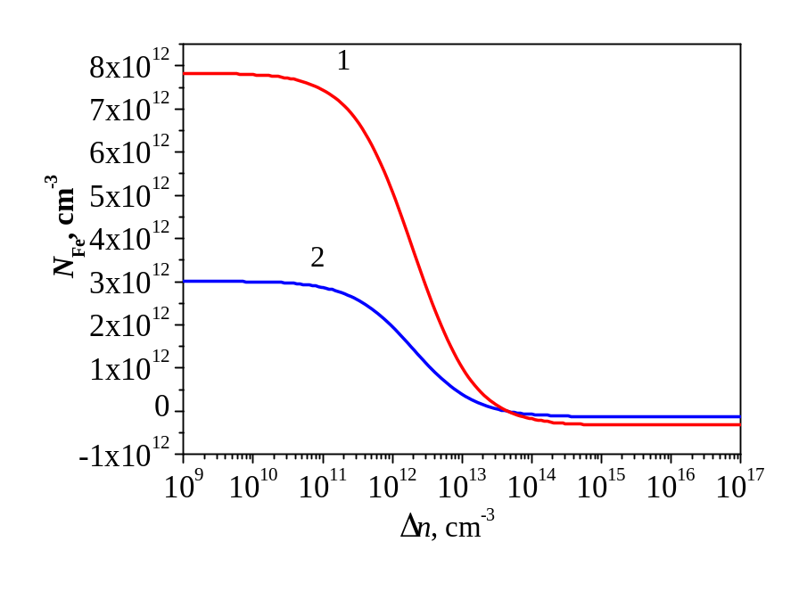
Рис. 2. Теоретичні залежності концентрації заліза від рівня збудження, отримані за формулою (12). Параметри центрів Fei: E_{t} = 0,774 еВ, σ_{n} = 5∙10⁻¹⁴ см⁻², σ_{p} = 7∙10⁻¹⁷ см⁻²; FeB: E_{t} = 0,26 еВ, σ_{n} = 5∙10⁻¹⁵ см⁻², σ_{p} =3∙10⁻¹⁵ см⁻². Концентрація центрів заліза N_{t} = 3∙10¹² см⁻³.
Крива 2 отримана з кривої 1 множенням на коефіцієнт 0,385.

З представлених даних моделювання випливають два важливих висновки:
- Для коректного визначення концентрації заліза потрібно виконувати вимірювання при рівнях збудження, що не перевищують 10¹¹ см⁻³.
- Можна бачити, що використання формули з коефіцієнтом 1,05∙10¹⁶ (крива 1) дає завищені у 2,6 разів значення концентрації: 7,8∙10¹² см⁻³ замість закладеного у розрахунок 3∙10¹² см⁻³. Щоб отримати коректне значення концентрації, потрібно домножити отримане за формулою (12) значення на 0,385.
Результати моделювання свідчать або про участь у реакціях асоціації-дисоціації не всіх атомів заліза при експериментальному визначенні значення коефіцієнта 1,05∙10¹⁶ формули (12), або неточні значення параметрів рекомбінаційних центрів Fei і FeB. Можливий також вплив обох чинників одночасно.
Таким чином, методику визначення кількісних характеристик кінетики зміни параметрів ВАХ внаслідок відновлення пар Fe-B необхідно розробляти з врахуванням отриманих результатів з моделювання і результатів досліджень по впливу світлових, термічних і комбінованих світло + термообробок [7-9].
Отже, для дослідження кінетики процесів відновлення пар Fe-B (реакції асоціації), пропонується проводити вимірювання світлових вольт-амперних характеристик (ВАХ) досліджуваних кремнієвих СЕ. З метою забезпечення рівнів збудження, що не перевищують Δn = 10¹¹ см⁻³ і рівномірної за товщиною генерації нерівноважних електронно-діркових пар, зазначені характеристики пропонується вимірювати при освітленні досліджуваних зразків інфрачервоним світлодіодом з довжиною хвилі випромінення 950 нм, і потужністю 0.4 мВт/см². Шляхом варіювання струму через світлодіод можна отримати світлові ВАХ для декількох рівнів збудження.
Було встановлено[1,3] що постійна часу реакції асоціації у пари FeB τ_{p}, визначається за формулою
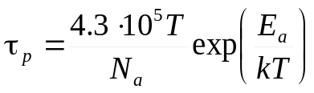 (13)
де N_{a} – рівень легування бором, E_{a} = 0.68 еВ - енергія активації реакції асоціації Fei + B → FeB.
Для кімнатної температури значення τ_{p} складає більше 8 годин, тому дослідження кінетики асоціації міжвузольного заліза Fe_{i} з легуючою домішкою – B пропонується виконувати при температурі T = 90 °C, коли τ_{p} зменшується до 315 с згідно (13). Зразок потрібно нагріти до T = 90 °C, потім включити галогенову лампу (Е ≈ 100 мВт/см²) і виконати світлоіндуковану дисоціацію пар FeB протягом 10 хвилин. Після вимкнення світла можна реєструвати кінетику асоціації у пари FeB шляхом вимірювання світлових ВАХ. Слід зазначити, що відповідність постійної часу кінетики асоціації формулі (13) з енергією активації реакції асоціації E_{a} = 0.68 еВ [1], як і фотодисоціація пар при кімнатних температурах [2] є «відбитком пальця» домішки заліза.
Таким чином з світлових ВАХ отримуються залежності напруги розімкненого кола і струму короткого замикання від часу (кінетика напруги розімкненого кола і струму короткого замикання) при реакції асоціації (Fe_{i} + B → FeB).
Розглянемо тепер методику визначення кінетики відновлення пар Fe-B за рахунок зміни концентрації Fe_{i} з отриманих кінетичних залежностей напруги розімкненого кола і струму короткого замикання.
Використовуючи рівняння балансу генерації-рекомбінації для умов розімкненого кола в наближенні рівномірного по товщині поглинання отримуємо [13-15]:

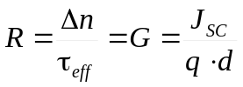 (14)
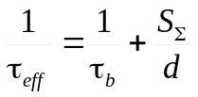 (15)
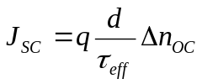, (16)
де J_{sc} – густина струму короткого замикання, q – елементарний заряд, d – товщина СЕ, 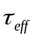 – ефективний час життя нерівноважних електронно-діркових пар, τ_{b}-об’ємний час життя, S_{Σ} -сума швидкостей поверхневої рекомбінації на обох поверхнях, 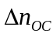 – надлишкова концентрація електронно-діркових пар в умовах розімкненого кола, яка задається рівнянням [13-15]:

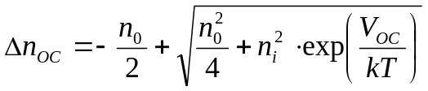, (17)

де n₀ – рівноважна концентрація електронно-діркових пар, для досліджуваного СЕ визначається рівнем легування (n₀ ≈ N_{a}), V_{oc} – напруга розімкненого кола, n_{i} – власна концентрація електронно-діркових пар в кремнії, залежність якої від температури задається виразом [16]:
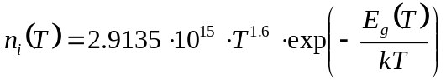, (18)
тут – залежність ширини забороненої зони кремнію від температури [17].
З (16) маємо:
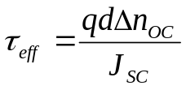 (19)
Довжина дифузії неосновних носіїв струму пов’язана з часом життя співвідношенням (9): 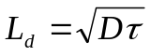, де D = 32 см²/с – коефіцієнт дифузії неосновних носіїв струму (електронів).
Таким чином, з світлових ВАХ (кінетики густини струму короткого замикання і кінетики напруги розімкненого кола), виміряних при різних значеннях освітленості маємо залежності ефективного часу життя 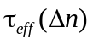 і довжини дифузії 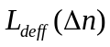 від рівня збудження (інжекції). Використовуючи формулу (12), отримуємо кінетичні залежності концентрації заліза при різних рівнях збудження.

Експериментальна апробація визначення кількісних характеристик кінетики зміни параметрів ВАХ внаслідок відновлення пар Fe-B.
Для експериментальної перевірки запропонованого методу визначення кількісних характеристик кінетики зміни параметрів ВАХ, обумовлених асоціацією пар Fe-B були відібрані зразки кремнієвих СЕ з геометричними розмірами 1.52 х 1.535 см, виготовлені на основі монокристалічних пластин кремнію p-типу марки КДБ-10 з питомим опором ∼10 Ом⋅см (рівень легування ∼1.410¹⁵ см⁻³). Товщина пластин складала 380 мкм. На фронтальній (фотоприймальній) поверхні СЕ мали розділяючий n⁺-p перехід, сформований дифузією фосфору. Крім того, для зменшення рекомбінаційних втрат і збільшення провідності приконтактного шару на тиловій поверхні СЕ шляхом дифузії бору було сформовано ізотипний p⁺-p бар’єр. Електричні контакти формувалися нанесенням суцільного шару алюмінію на тилову поверхню і шару у вигляді сітки – на фронтальну фотоприймальну поверхню. Для пасивації поверхні і зменшення оптичних втрат на фронтальній поверхні СЕ було сформовано антивідбиваючі шари двоокису кремнію SiO₂ товщиною 30 нм і нітриду кремнію Si₃N₄ товщиною 40 нм.
Оскільки предметом досліджень була кінетика процесів, обумовлена реакцією асоціації заліза з бором, то для досліджень були спеціально відібрані зразки з високою концентрацією заліза, до 10¹³ см⁻³.
Кінетики напруги розімкненого кола і струму короткого замикання в процесі асоціації пар Fe-B для декількох рівнів збудження було отримано при температурі 90 °С з вимірів змін світлових ВАХ після повного розвалу пар FeB шляхом світлової обробки (освітлення галогеновою лампою, енергетична освітленість 100 мВт/см²) – початковий стан. Обидві залежності для процесу дисоціації мають експоненціальний характер, збільшення тривалості світлової обробки призводить до зменшення як напруги розімкненого кола, так і струму короткого замикання внаслідок дисоціації пар. При значеннях часу світлової обробки > 3000 c залежності напруги розімкненого кола і струму короткого замикання виходять на полицю і подальша світлова обробка фактично не призводить до зменшення вказаних величин.
Використовуючи формули (16-19), було визначено кінетику ефективного часу життя надлишкових носіїв струму, а з неї - кінетику дисоціації пар FeB для двох рівнів збудження (рис. 2).
Як і у випадку кінетики напруги розімкненого кола і струму короткого замикання, отримані залежності τ_{eff} і N_{Fei} мають експоненціальний характер.
Можна також бачити, що при часах світлової обробки > 3000 c залежності N_{Fei}(Δn) виходять на полицю, тобто всі 100% пар FeB дисоціювали на Feі і B. Отримане значення корелює з часом повної дисоціації, наведеного в [2]: 15 с при рівні освітленості у 100 разів більшому – 10 Вт/см² для пластин p – Si.
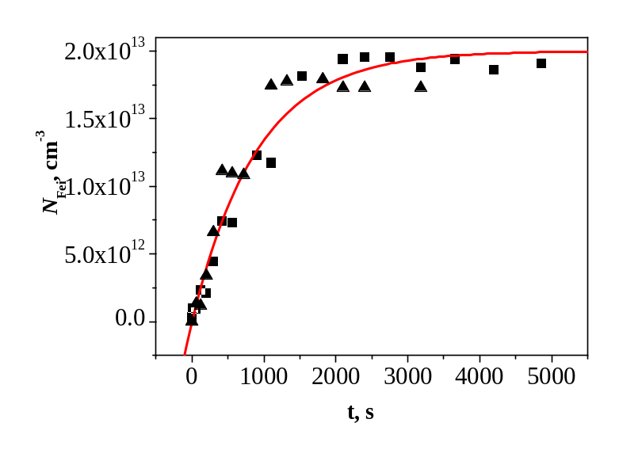
Рис. 2. Кінетика індукованої світлом галогенової лампи 100 мВт/см² зміни концентрації міжвузольного заліза Fe_{i} при дисоціації пар FeB. Точки - експериментальні значення, лінія – апроксимація експоненціальною залежністю. Концентрація надлишкових пар (рівень інжекції) Δn = 2∙10¹⁰ (трикутники) і 3∙10¹⁰ см⁻³ (квадрати).

При лінійній апроксимації до 100 мВт/ см² отримуємо 1500 с, що у два рази менше отриманого нами. Причиною цього може бути надлінійний вплив рівня освітленості на фотодисоціацію, а також прояв потенціальних бар’єрів у СЕ. Стаціонарне значення концентрації міжвузольного заліза N_{Fei} = 2∙10¹³ см⁻³ дорівнює загальній концентрації заліза у випадку повної дисоціації пар FeB. Фотодисоціація при кімнатних температурах згідно з [2] є характерною рисою пар FeB на відміну від інших металів, зокрема CrB.
Після вимкнення світла буде мати місце зворотній процес, тобто асоціація у пари FeB з постійною часу, що визначається формулою (13). При температурі Т = 90 °С розрахунок за нею дає значення постійної часу 315 с.

Кінетика асоціації у пари спостерігалася при температурі 90 °С [2,8,9] після фотодисоціації при цій же температурі. Отримані за описаною раніше методикою результати представлено на рис. 3, де також наведена апроксимація експериментальних даних експоненціальною залежністю з постійною часу асоціації τ_{p} = 315 с. Як уже відзначалося, точно таке ж значення для τ_{p} дає формула (13) для умов експерименту T = 90 °С, тобто кінетика реакції асоціації заліза з бором у пари у досліджених СЕ відбувається з енергією активації E_{a} = 0.68 еВ, що є «відбитком пальця» заліза у кремнії. Таким чином, можна стверджувати, що в експериментах з дослідження кінетики асоціації-дисоціації пар у кремнієвих СЕ спостерігалися процеси, обумовлені саме домішкою заліза.

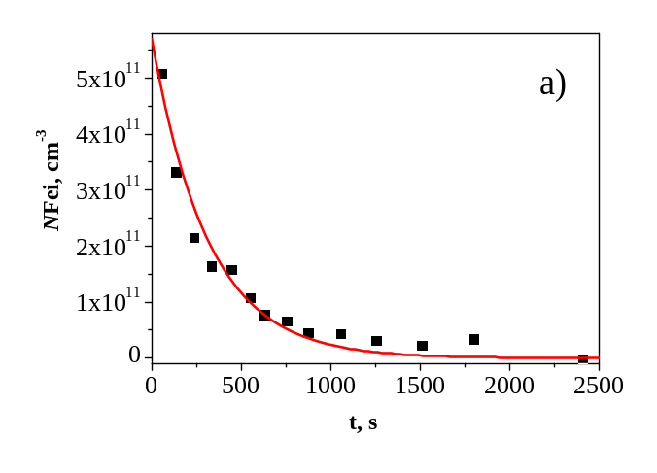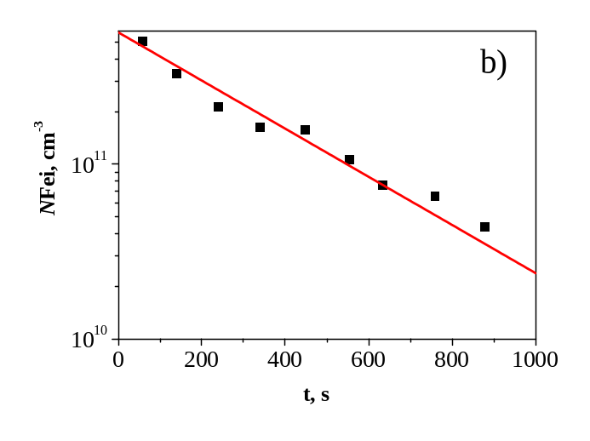
Рис.3. Кінетика зміни концентрації міжвузольного заліза Fe_{i} за рахунок його асоціації з B у пари FeB (а). Точки - експериментальні значення, лінія – апроксимація експоненціальною залежністю з постійною часу 315 с. (b) Та сама залежність у напівлогарифмічному масштабі.
Додатково для верифікації метода було досліджено вплив комбінованих обробок світло + термообробка (табл. 1) на процеси асоціації-дисоціації заліза у кремнієвих СЕ, але за допомогою іншого метода визначення довжини дифузії неосновних носіїв струму. Відзначимо, що цей метод є значно більш складним і трудомістким, - і відповідно вимагає суттєво більшого часу на проведення вимірів.
На кожному з етапів дослідження вимірювалися спектральні залежності струму короткого замикання в режимі автоматичної підтримки постійного рівня енергетичної освітленості, з яких отримувались спектри зовнішнього та внутрішнього квантового виходу. Зазначені характеристики вимірювалися в діапазоні довжин хвиль ∆λ = 800 ÷ 1200 нм. З отриманих спектральних залежностей внутрішнього квантового виходу знайдені значення довжини дифузії неосновних носіїв струму на кожному з етапів досліджень. Визначення довжини дифузії здійснювалося за методикою, аналогічною тій, що описана в [18]. Отримані результати також представлено в таблиці 2.
Таблиця 1. Довжина дифузії неосновних носіїв струму на різних етапах досліджень.
*Жирний шрифт вказує на стан з меншим часом життя
Етап | Реакція | L_{d}, мкм
- вихідний зразок |  | 62
- термообробка 200 °С 2хв | Fe_{i}B → Fe_{i} + B  BO_{2i} → B + O_{2i} | 37
- термообробка 90 °С 4х3 хв | Fe_{i} + B → Fe_{i}B  Стан В не змінюється | 49
- 120 °С і освітлення галогеновою лампою ( 100 мВт/см² ) 5хв | Fe_{i}B → Fe_{i} + B  B + O_{2i} → BO_{2i} | 36

З таблиці 1 видно, що різниця в значеннях довжини дифузії неосновних носіїв струму, визначених на етапах 2 і 3, обумовлена зв’язуванням Fe_{i} і B в пари Fe_{i}B, в той час як незначна відмінність між значеннями довжини дифузії неосновних носіїв струму визначеними на етапах 2 і 4 свідчить про несуттєвий вплив комплексів BO_{2i}. Разом з тим, звертає на себе увагу той факт, що термообробка 90 °С протягом 3хв не призводить до повного повернення характеристик СЕ до вихідних значень, це, скоріше за все, пов’язано з тим, що не всі зв’язки Fe_{i}B, які були зруйновані на етапі 2 (термообробка 200 °С протягом 2хв), відновилися після етапу 3 (термообробка 90 °С протягом 3хв). Наші подальші дослідження показали, що серія послідовних термообробок 90 °С протягом 3хв призводить до поступового повернення характеристик СЕ до їх початкових значень.

ВИСНОВКИ
Запропоновано підхід, що дозволяє поширити існуючі методики дослідження поведінки і властивостей заліза у кремнієвих пластинах на готові кремнієві СЕ і на випадок довільного рівня інжекції надлишкових електронно-діркових пар. На основі запропонованого підходу розроблено методику визначення кількісних характеристик кінетики зміни параметрів вольт-амперних характеристик СЕ внаслідок відновлення пар Fe-B. За допомогою запропонованого підходу і розробленої методики досліджено кінетики світлоіндукованих процесів, а саме кінетики напруги розімкненого кола і струму короткого замикання, кінетику ефективного часу життя та кінетику концентрації заліза Fe_{i} в реакціях дисоціації пар FeB на Fe_{i} і B та зворотної асоціації їх у пари. Визначено повну концентрацію заліза в досліджених СЕ, а також постійні часу кінетики фотодисоціації пар (3000 с при 100 мВт/см² і зворотної асоціації у пари (315 с при Т = 90 °С).
Встановлено, що процеси, які спостерігалися експериментально на зразках кремнієвих СЕ, обумовлені саме домішками заліза, оскільки фотодисоціація пар при кімнатних температурах і отримане значення постійної часу кінетики асоціації є «відбитком пальця» заліза у кремнії.
Показано, що в СЕ, виготовлених на основі пластин кремнію p-типу, домішки заліза можуть призводити до суттєвого зменшення ефективного часу життя надлишкових носіїв струму, що в свою чергу обумовлює зменшення напруги розімкненого кола і струму короткого замикання.

СПИСОК ВИКОРИСТАНИХ ДЖЕРЕЛ
- G. Zoth, W. Bergholz, “A fast, preparation-free method to detect iron in silicon,” J. Appl. Phys. 67(11), pp. 6764-6771 (1990).
- J.Lagowski, P.Edelman, A.M.Kontkiewicz et. al. “Iron detection in the part per quadrillion range in silicon using surface photovoltage and photodissociation of iron-boron pairs,” Appl. Phys. Lett. 63 (22) 1993 3043-3045
- W. Wijaranakula, “The Reaction Kinetics of Iron-Boron Pair Formation and Dissociation in P-Type Silicon,” J. Electrochem. Soc., Vol. 140, No. 1, January 1993, p.275-281
- D. H. Macdonald, L. J. Geerligs, A. Azzizi, “Iron detection in crystalline silicon by carrier lifetime measurements for arbitrary injection and doping,” Journal of Appl.Phys. -2004.-V.95,No3.- P.1021-1028.

J. Tan, D. Macdonald, F. Rougieux and A. Cuevas “Accurate measurement of the formation rate of iron–boron pairs in silicon,” Semicond. Sci. Technol. 26 (5) 055019 (2011)
- D. Macdonald, H. Mäckel, and A. Cuevas “Effect of gettered iron on recombination in diffused regions of crystalline silicon wafers,” Appl. Phys. Lett. 88, 092105 1-4 (2006)
- D. Walz, J.-P. My, G. Kamarinos, “On the recombination behaviour of iron in moderately boron-doped p-type silicon,” Appl. Phys. A: Mater. Sci. Process. 62(4), pp. 345-353 (1996).
- M. Wilson, P. Edelman, A. Savtchouk et al., “Accelerated light-induced degradation (ALID) for monitoring of defects in PV silicon wafers and solar cells,” J. Electron. Mater. 39, pp. 642-647. 31 (2010).
- M. Tayyib, J. Theobald, K. Peter et al., “Accelerated light-induced defect transformation study of Elkem solar grade silicon,” Energy Procedia 27, pp. 21-26 (2012).
- B. B. Paudyal, K. R. McIntosh, D. H. Macdonald, “Temperature dependent electron and hole capture cross sections of iron-contaminated boron-doped silicon,” 34th IEEE Photovoltaic Specialists Conference (PVSC), USA, Philadelphia, 7-12 June 2009.
- A.V. Sachenko, V.P. Kostylyov, M.V. Gerasymenko et al., “Analysis of the silicon solar cells efficiency. Type of doping and level optimization,” Semiconductor Physics, Quantum Electronics & Optoelectronics 19(1), pp. 67-74 (2016).
- M. A. Green, “Intrinsic concentration, effective densities of states, and effective mass in silicon,” J. Appl. Phys. 67(6), pp. 2944-2954 (1990).
- A. V. Sachenko, Yu. V. Kryuchenko, V. P. Kostylyov et al., “Method for optimizing the parameters of heterojunction photovoltaic cells based on crystalline silicon,” Semiconductors.- 2016.- Volume 50, Issue 2.- P. 257-260
- A. V. Sachenko, A. I. Skrebtii, R. M. Korkishko, V. P. Kostylyov, N. R. Kulish, I. O. Sokolovskyi, Simulation of the real efficiencies of high-efficiency silicon solar cells// Semiconductors.- 2016.- Volume 50, Issue 4.- P. 523-529
- A. V. Sachenko, A. I. Shkrebtii, R. M. Korkishko, V. P. Kostylyov, N. R. Kulish, I. O. Sokolovskyi, Features of photoconversion in highly efficient silicon solar cells”, Volume 49, Issue 2, pp 264–269 (2015)
- T. Trupke, M. Green, P. Wurfel, et al., “Temperature dependence of the radiative recombination coefficient of intrinsic crystalline silicon,” J. Appl. Phys. 94(8), pp. 4930-4937 (2003).
- А. П. Горбань, В. А. Зуев, В. П. Костылев и др., О температурных зависимостях равновесных и неравновесных характеристик в кремнии // Оптоэлектроника и полупроводниковая техника 36, ст. 161-165 (2001).
- ASTM Standard F391-90a, “Standard Test Method for Minority-Carrier Diffusion Length in Silicon by Measurement of Steady-State Surface Photovoltage”, 1996 Annual Book of ASTM Standards, Am. Soc. Test. Mat., West Conshohocken, PA, 1996.

Анотація - Запропоновано підхід, що дозволяє поширити існуючі методики дослідження поведінки і властивостей заліза у кремнієвих пластинах на готові кремнієві СЕ і на випадок довільного рівня інжекції надлишкових електронно-діркових пар. На основі запропонованого підходу розроблено методику визначення кількісних характеристик кінетики зміни параметрів вольт-амперних характеристик СЕ внаслідок відновлення пар Fe-B. Досліджено кінетики світлоіндукованих процесів, а саме кінетики напруги розімкненого кола і струму короткого замикання, кінетику ефективного часу життя та кінетику зміни концентрації міжвузольного заліза в реакціях дисоціації пар залізо-бор та зворотної асоціації їх у пари. Визначено повну концентрацію заліза в досліджених СЕ, а також постійні часу кінетики фотодисоціації пар і зворотної асоціації у пари. Встановлено, що процеси, які спостерігалися експериментально на зразках кремнієвих СЕ, обумовлені саме домішками заліза, оскільки фотодисоціація пар при кімнатних температурах і отримане значення постійної часу кінетики асоціації є «відбитком пальця» заліза у кремнії.
Ключові слова: кремній, сонячні елементи, залізо, пари FeB, дисоціація пар, рекомбінація.

2 Підготовка доповідей:
Підготовлено і зроблено три доповіді з розробки методів машинно-орієнтованої характеризації (комп’ютерного моделювання) кремнієвих сонячних елементів на 48 IEEE Photovoltaics Specialists Conferences – 2021:
- Anatoliy Sachenko, Vitaliy Kostylyov, Viktor Vlasiuk, Igor Sokolovskyi, Mykhaylo Evstigneev, Analysis of the recombination mechanisms in silicon solar cells with the record 26.6 % photoconversion efficiency.
- Anatoliy Sachenko, Vitaliy Kostylyov, Viktor Vlasiuk, Igor Sokolovskyi, Mykhaylo Evstigneev. Modeling of the key characteristics of high-efficiency silicon solar cells with planar surfaces.
- Anatoly V. Sachenko, Vitaliy P. Kostylyov, Viktor M. Vlasiuk, Igor O. Sokolovskyi, Mykhaylo O. Evstigneev, Anatoli I. Shkrebtii, Danvers Johnston, Peter Michael, Thomas Missimer, Characterization and Optimization of Highly Efficient Silicon-Based Textured Solar Cells: Theory and Experiment.
Підготовлено доповідь
V.M. Vlasiuk, R.M. Korkishko, V.P. Kostylyov, O.Ya. Olikh, “Kinetics of Light-Induced Processes Due to Iron Impurities in Silicon Solar Cells” Доповідь прийнято програмним комітетом International Conference on Electrical, Computer, Communications and Mechatronics Engineering (ICECCME) 7-8 October 2021, Mauritius для друку у Proc. of the International Conference on Electrical, Computer, Communications and Mechatronics Engineering (ICECCME) 7-8 October 2021, Mauritius
Підготовка наукових статей:
Підготовлена і направлена до редакції журналу APL Materials стаття
A.V. Sachenko¹ , V.P. Kostylyov¹*, R.M. Korkishko¹ , V.M. Vlasiuk¹ , I.O. Sokolovskyi¹ , M. Evstigneev² , O.Ya. Olikh³ , A.I. Shkrebtii⁴*, and D. Johnston⁵ „Experimental investigation and theoretical modeling of textured silicon solar cells with rear metallization”
¹ V. Lashkaryov Institute of Semiconductor Physics, NAS of Ukraine, 03028 Kyiv, Ukraine
² Department of Physics and Physical Oceanography, Memorial University of Newfoundland, St. John's, NL, A1B 3X7, Canada, ³Taras Shevchenko National University of Kyiv, 01601 Kyiv, Ukraine, ⁴Ontario Tech University, Oshawa, ON, L1G 0C5, Canada, ⁵Florida Gulf Coast University, Fort Myers, Florida 33913, USA
ACKNOWLEDGMENT
This work was partially supported (V. Kostylyov, V. Vlasiuk, and O.Ya. Olikh) by National Research Foundation of Ukraine by the state budget finance (project 2020.02/0036 “Development of physical base of both acoustically controlled modification and machine learning–oriented characterization for silicon solar cells”).

Науковий керівник теми _______________ __О.Я. Оліх__
( підпис) (ініціали, прізвище)

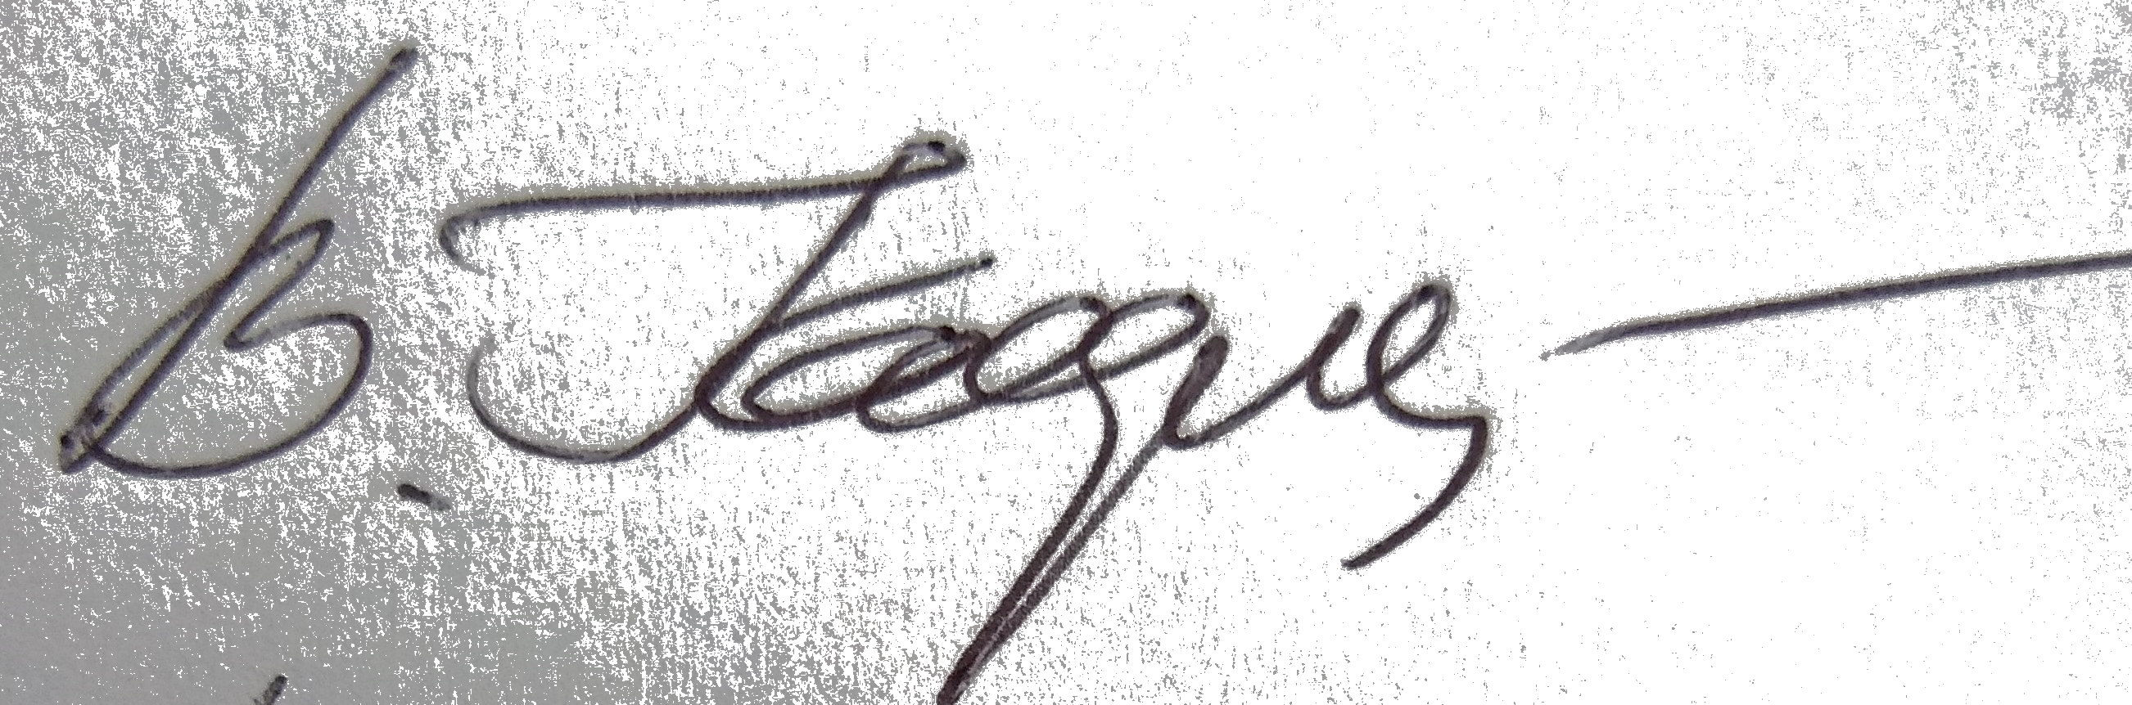
Виконавець _______________ _В.П. Костильов_
( підпис) (ініціали, прізвище)

